Дидактические материалы для детей с правополушарным мышлением
Материалы, инструменты, оборудование: Гуашевые краски, кисти, листы бумаги голубые, баночки с водой, салфетки.
Поэтапное рисование солнышка:
- Дети поделитесь на пары.
- Теперь определитесь кто будет рисовать солнышку тело, а кто лучики.
- Приступаем к рисованию:
- Один из вас нарисует круг желтой краской и закрасит его.

- Второй нарисует длинные лучики.
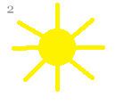
- Дорисуйте вместе короткие лучики.
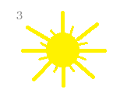
Молодцы дети. У вас получилось замечательное совместное солнышко!

